Приложение «Калькулятор рулонов», инструкция
Системные требования:
Смартфон или планшет с операционной системой Android версии 5.0 и новее;

1. Скачивание и установка
Ссылка на скачивание приложения: https://github.com/Schtinguerch/schtinguerch.github.io/raw/master/com.TSSRMMZH.mobilefieldcalculator.apk
По данной ссылке необходимо перейти на смартфоне, куда планируется установить калькулятор.
Далее идёт переход на ссылку, которая открывается в веб-браузере. Открывается страница с белым фоном, а внизу экрана всплывает сообщение о скачивании приложения. Чтобы скачивание началось необходимо нажать на «Загрузить» или «Скачать».
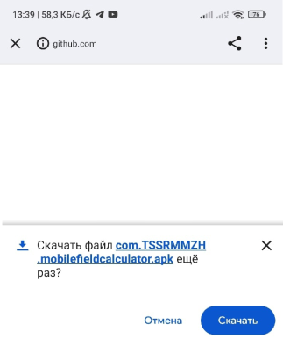
Рис. 2, веб-страница с подтверждением загрузки приложения

На некоторых устройствах может всплыть окно с предупреждением о потенциальной угрозе при скачивании приложения с интернета, чтобы продолжить скачивание, необходимо нажать «Всё равно скачать» или «Продолжить скачивание».
После того, завершилось скачивание, внизу экрана высветится соответствующее сообщение. Чтобы начать установку, необходимо нажать на слово «Открыть», слово окрашено в синий цвет. Альтернативный вариант, проверить поле уведомлений, где высветится название файла. Чтобы установить приложение достаточно нажать на текст уведомления в любом месте.
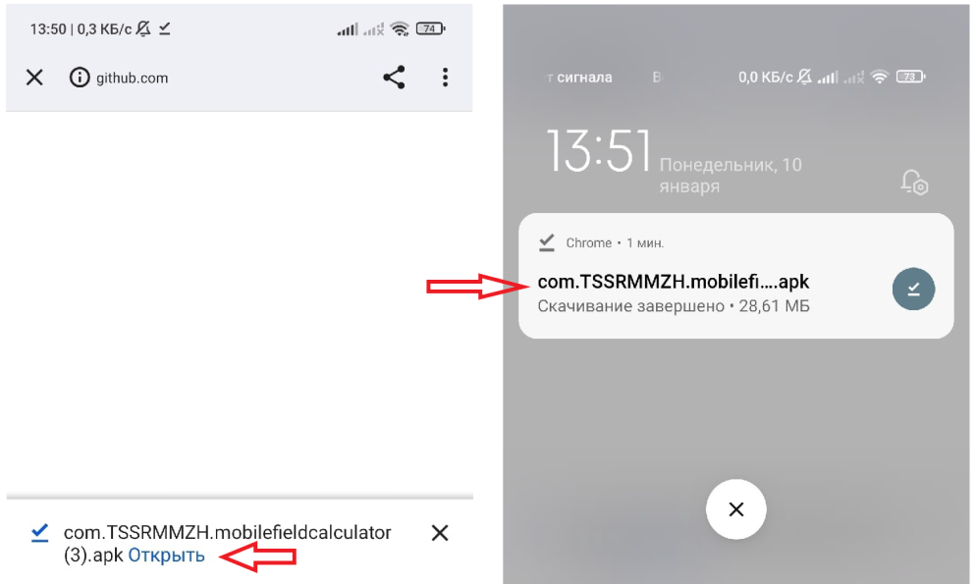
Рис. 3, сообщение об успешном скачивании установщика приложения

В процессе установки, может всплыть предупреждение об установке неизвестного приложения, чтобы продолжить установку, необходимо нажать «Всё равно установить».
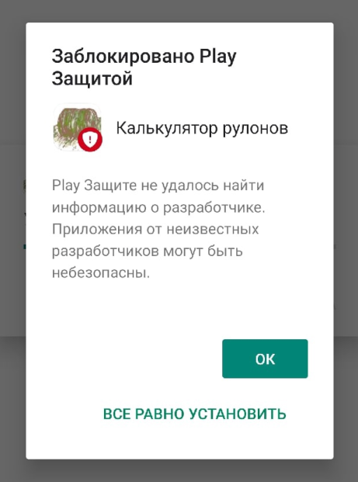
Рис. 4, всплывающее предупреждение об установке неизвестного приложения

Также в процессе установки может всплыть сообщение с блокировкой установки приложений из неизвестных источников. Это результат работы системы безопасности от Google, которая не рекомендует устанавливать приложения не из Google Play Store. Чтобы приложение было успешно установлено необходимо перейти в «Настройки» нажав на соответствующее слово, подсвеченное цветом.
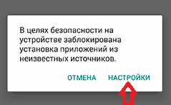
Рис. 5, всплывающее сообщение о блокировке установки приложений из неизвестных источников
В настройках откроется специальный раздел «Установка приложений из внешних источников», необходимо нажать на галочку, чтобы система безопасности не блокировала установку приложения»
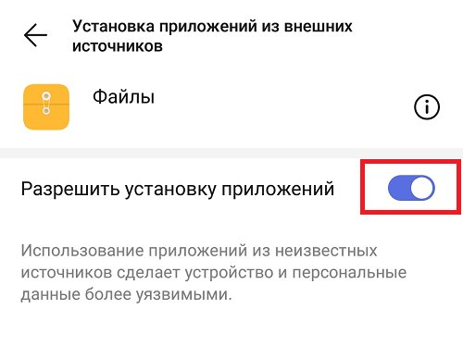
Рис. 6, настройка для разрешения установки приложений не из Google Play Store
После того, как настройка была применена, необходимо начать установку заново, сообщение о блокировке теперь не высветится. Если не удаётся отыскать скачанный файл установки, необходимо открыть веб-браузер, с которого производилась загрузка. Справа сверху находится изображение с тремя точками, нужно на него нажать и найти пункт «Загрузки» или «Скачанные файлы»
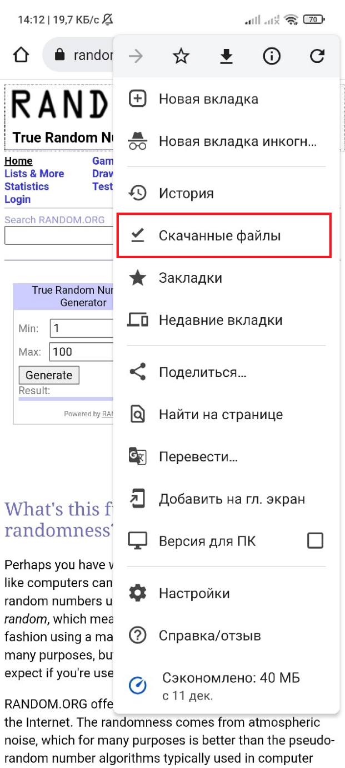
Рис. 7, раздел "Скачанные файлы" в веб-браузере

Нужно нажать на данный раздел и выбрать первый файл в списке (потому что он был скачан последним). Начнётся установка, которая не будет заблокирована.

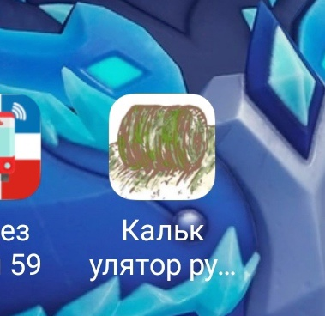
Рис. 8, Иконка калькулятора

2. Использование калькулятора
Интерфейс калькулятора состоит их трёх частей:
- «Шапка» с кнопками для перехода на веб-сайт senazh.online и бесплатного звонка по горячей линии;
- Поля для проведения требуемых расчётов;
- Нижняя зона с возможностью начать переписку с использованием одного из трёх наиболее популярных мессенджеров:
  - Viber
  - WhatsApp
  - Telegram
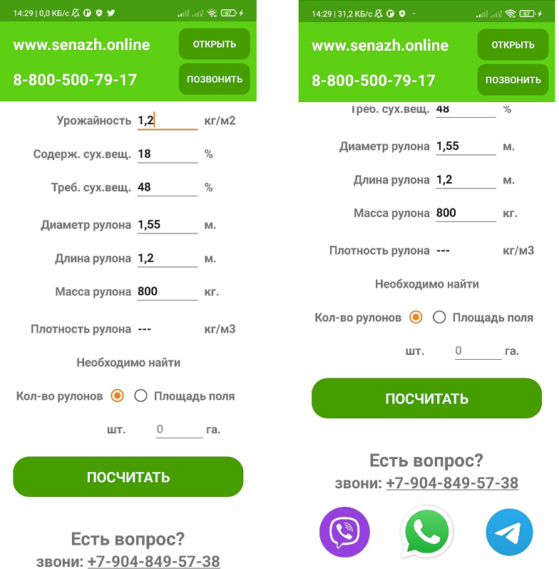
Рис. 9, интерфейс калькулятора

Расшифровка сокращений:
- Содерж. сух. вещ. – Содержание сухого вещества (в зелёной массе);
- Треб. сух. вещ. – Требуемое содержание сухого вещества (в сенаже);

Калькулятор позволяет находить, как количество рулонов, если известна площадь поля, так и площадь поля, если известно количество рулонов. Чтобы определить величину, которую требуется рассчитать, необходимо нажать на соответствующий кружочек.
- Левый кружок – рассчитать количество рулонов (известна площадь поля);
- Правый кружок – рассчитать площадь поля (известно количество рулонов);
Когда меняется искомая величина, соответствующее поле исчезает из экрана, и открывается соответствующее вводимое поле (если ищется площадь поля, то открывается поле «кол-во рулонов»);
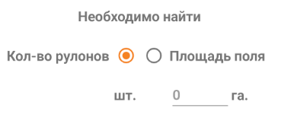
Рис. 10, расчёт количества рулонов через площадь поля
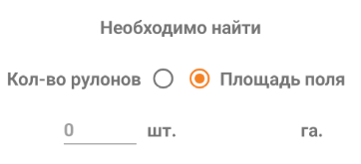
Рис. 11, расчёт площади поля через количество рулонов

После того, как все необходимые данные были введены, для произведения расчётов, необходимо нажать на кнопку «Посчитать»; после этого поле с неизвестной величиной получит рассчитанное значение.
Также помимо основных расчётов, проводится отдельный справочный расчёт, который возвращает плотность рулонов (в зависимости от размеров и массы рулона): рекомендуемая плотность находится на интервале от 350 до 450 кг/м³.
Если плотность выходит за этот диапазон высветится соответствующее сообщение с предупреждением.
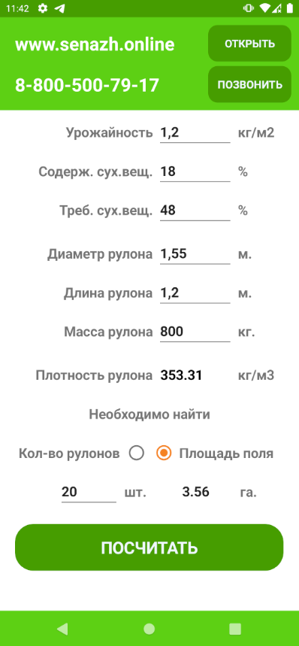
Рис. 12, интерфейс приложения с результатами расчётов

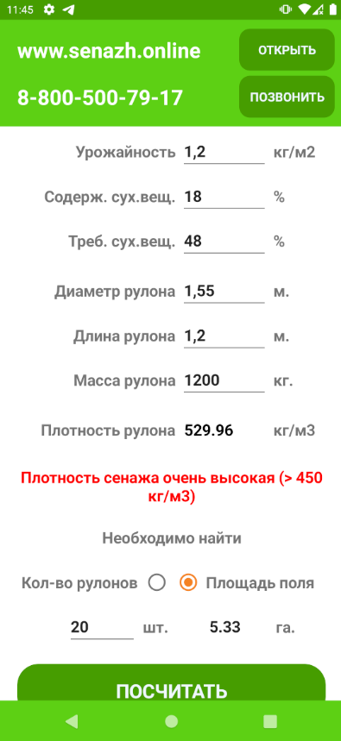
Рис. 13, предупреждение о высокой плотности сенажа
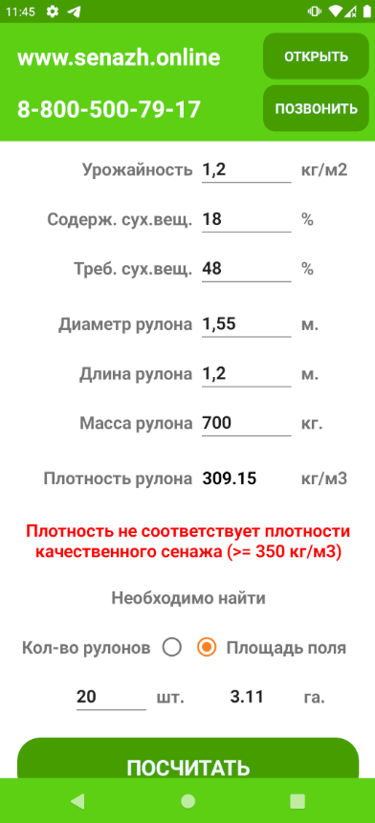
Рис. 14, предупреждение о низкой плотности сенажа

В нижней части калькулятора находятся кнопки для переписки с помощью одного из трёх мессенджеров: Viber, Whatsapp и Telegram. На кнопки можно нажимать; при нажатии откроется выбранный мессенджер с контактом, имеющим номер, как на экране.
Если нажать на сам номер телефона, откроется приложение «Контакты» с набранным номером, чтобы быстро добавить номер в контакты и совершить звонок.

